RICHIESTA DI ACQUISTO DI SCALA A CASTELLO

Si necessita l’acquisto di n°2 scale a castello con rampa di pendenza di 50° per l’officina Catania Porto aventi le seguenti caratteristiche:

* La scala deve essere conforme alla normativa EN 131.7 (la normativa deve essere applicata in quanto compatibile con il sistema di sollevamento della Comunità Europea CE)
* Altezza M 330/340 cm (vedi fig. 1 Allegato A)
* Altezza parapetto B 110 cm (vedi fig. 1 Allegato A)
* Laghezza passerella E 80 cm (vedi fig. 1 Allegato A)
* Profondità passerella C 430/450 cm (vedi fig. 1 Allegato A)
* Portata massima elemento scala 150 kg
* Portata della passerella: minimo 150 kg/mq, massimo 400 kg
* Piano di lavoro in alluminio mandorlato
* N° 4 ruote con freno con diam. 125mm
* Sistema Sicur Stop (facilita lo spostamento della scala e assicura stabilità nell’utilizzo)
* N° gradini 15
* Corrimano inferiore
* Corrimano superiore
* Parapetto telescopico 2850/2860 cm bloccabile di collegamento tra le due scale (serve a garantire e a rendere sicura l’area di lavoro e deve essere posizionata ad una altezza compresa tra 3850 e 3900 al fine di evitare contatti con gli organi superiori della motrice, ad es. il pantografo) (vedi Allegato B)
* N° 1 scala con apertura laterale destra
* N°1 scala con apertura laterale a sinistra
* Supporto corrimano per parapetto asportabile
* Barra di fissaggio alla base
* Si fa riferimento all’Allegato B per ulteriori elementi che possano rendere la scala sicura e funzionale

Allegato A

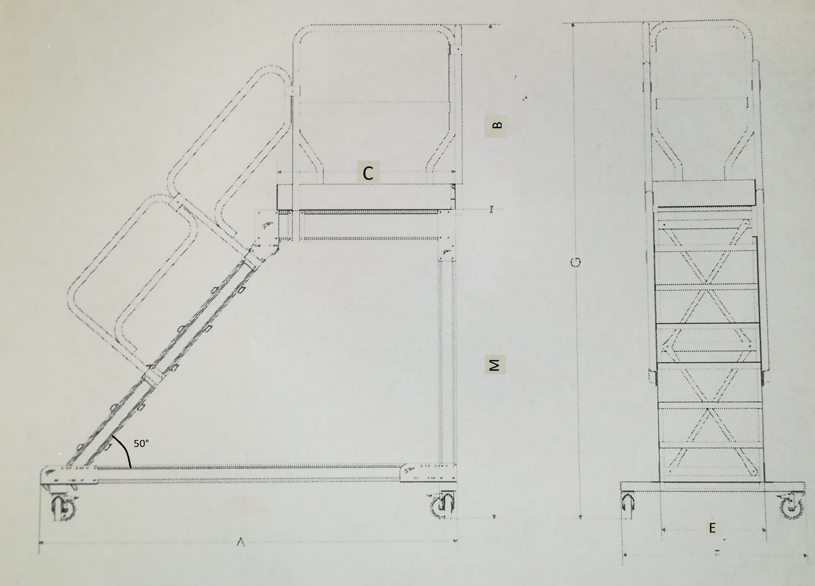

Fig. 1

Allegato B

